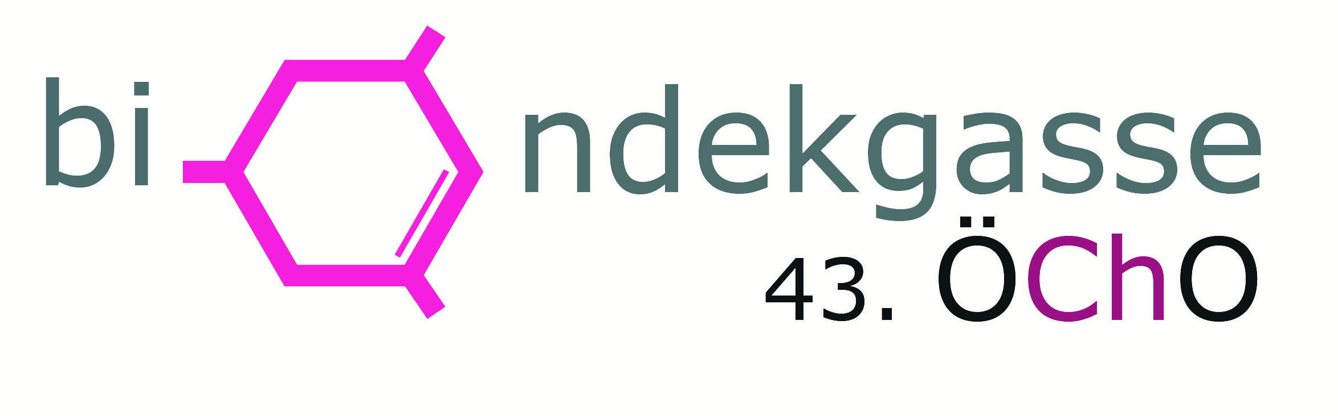

43. Österreichische Chemieolympiade
Bundeswettbewerb

Theoretischer Teil
25. Mai 2017

Lösungen

Aufgabe 1 60 bp ≙16 rp
Bicyclische Stickstoff-Verbindungen und Synthese
1.1 Zeichnen Sie die Konfigurationsformeln von A, B und H und die Konstitutionsformeln der Verbindungen C, D, F, G, I sowie die chemische Formel von X.
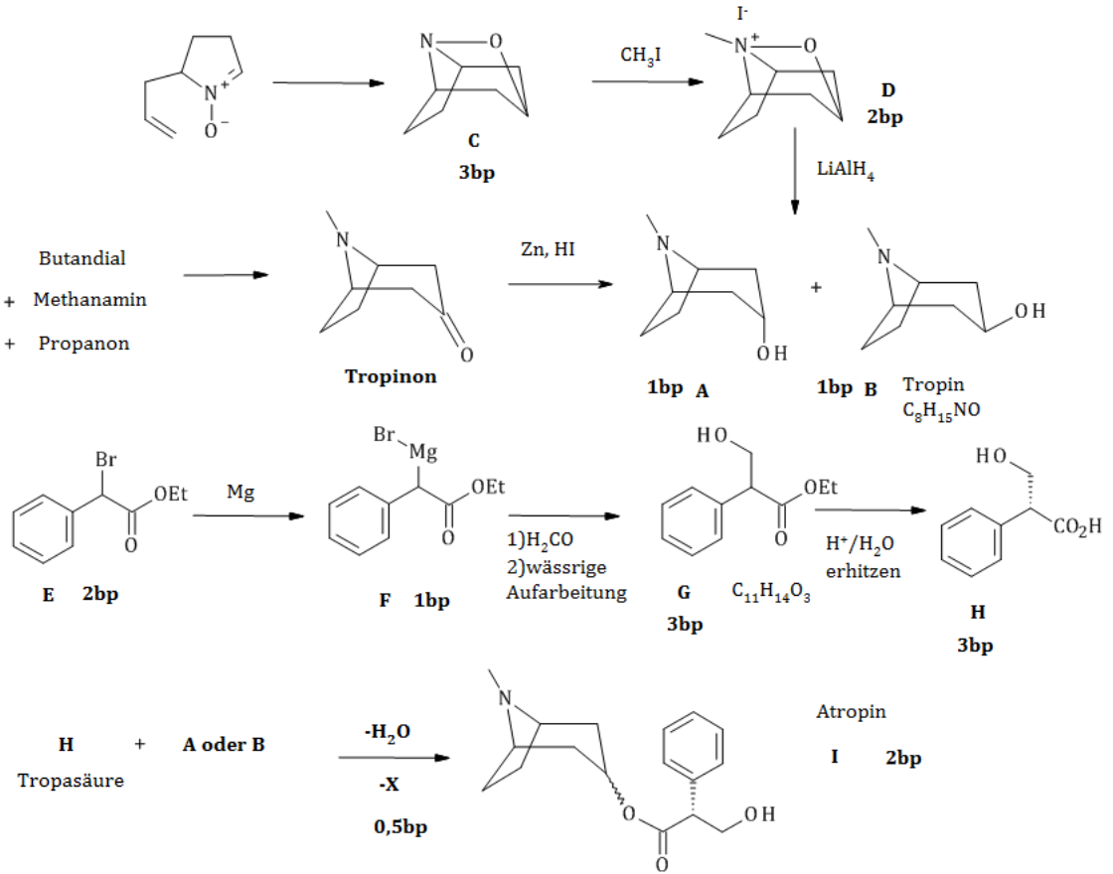
1.2 Schreiben Sie den Mechanismus der Reaktion, die von F zu G führt, auf. Benennen Sie den zugehörigen Reaktionstyp.
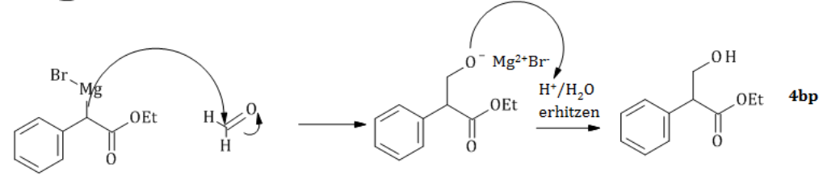
Reaktionstyp: Nukleophile Addition 1 bp
1.3 Geben Sie an, in welchem stereochemischen Verhältnis A und B zueinnander stehen.
Diastereomere (Exo-Endoisomere) 1 bp

1.4 Zeichnen Sie in die Strukturformel des Eduktes von C „Pfeile“, welche die Bildung von Produkt C plausibel machen. Benennen Sie den vorliegenden Reaktionstyp möglichst detailliert.
Reaktionstyp:
pericyclische [4+2] Cycloaddition (Dipolarophil und Dipolar (=Dien)) 2 bp
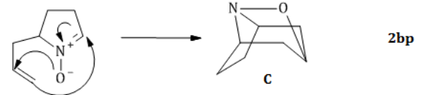

B. Synthese von Ferruginin

1.5 Zeichnen Sie die Konfigurationsformeln von A, B und H und die Konstitutionsformeln der Verbindungen C, D, E, F, G, I, J, K, L und X.
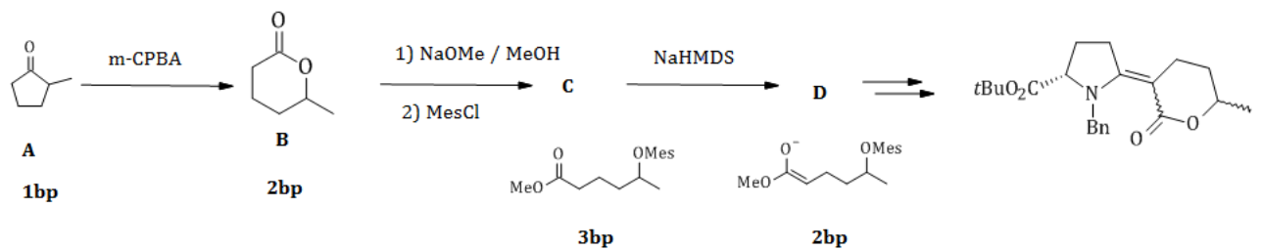
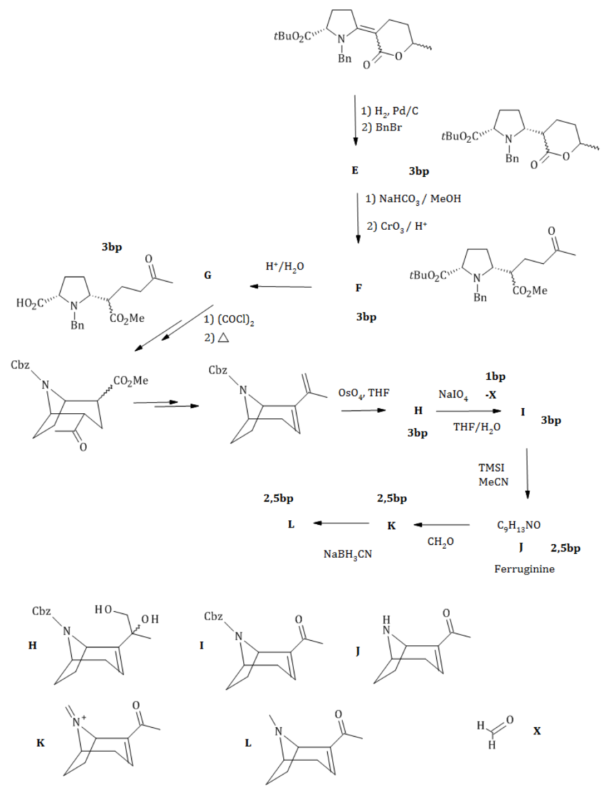

Aufgabe 2 27,5 bp ≙ 8 rp
Große organische Moleküle und Spektroskopie
2.1 Zeichnen Sie die jeweils richtigen Konfigurationsformeln der beiden Enantiomere in die vorgegebenen Kästchen.
S – Enantiomer:  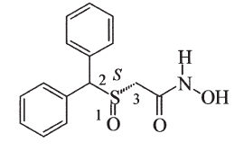 1 bp | R – Enantiomer:  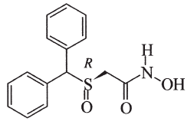 1 bp
2.2 Ordnen Sie die Signale im ¹³C-NMR-Spektrum allen C-Atomen des Adrafinils zu, indem sie ihre Nummern (1 bis 7) zu den betreffenden C-Atomen in der untenstehenden Konstitutionsformel schreiben.
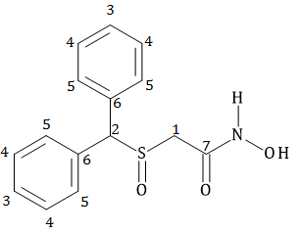 je 0,25 bp 1,75 bp
2.3 Geben Sie die Nummer des ¹H-NMR-Spektrums von Adrafinil an. Schreiben Sie in untenstehender Struktur bei zumindest zwei verschiedenen Protonen ppm-Werte dazu, sodass Ihre Spektrenwahl eindeutig begründet wird.
Spektrum Nr.: 1
Zuordnung:
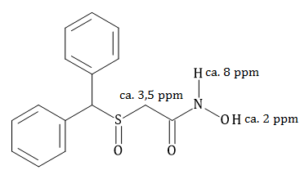 3 bp
2.4 Nehmen Sie an, das Lösungsmittel wird durch CD₃OD ersetzt. Bleiben alle Signale im Spektrum erhalten? Wenn „Nein“: Zeichnen Sie die veränderte Struktur der Verbindung.
O ja X nein (richtige Antwort ankreuzen) 0,5 bp
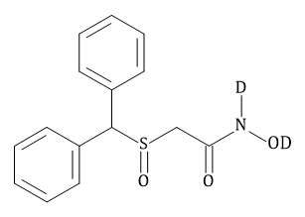 2 bp
2.5 Kennzeichnen Sie das/die chirale(n) Zentrum/Zentren mit einem Stern. Geben Sie außerdem die absolute(n) Konfiguration(en) im Vedaclidin an, indem Sie den korrekten Stereodeskriptor zum/zu den betreffenden Zentrum/Zentren schreiben.
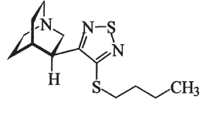 S - Konfiguration 2 bp

2.6 Geben Sie die Ursache der Chiralität des Afloqualons an.
Chiralitätsachse 1 bp

2.7 Zeichnen Sie eine Konfigurationsformel des Afloqualons mit Angabe des/der entsprechenden Stereodeskriptor(s)/(en).
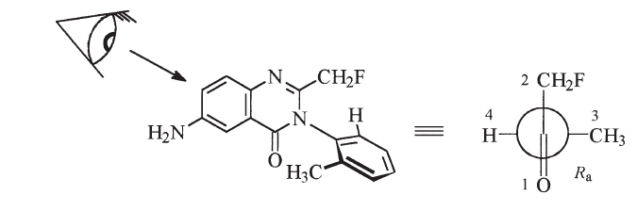 3 bp

2.8 Kennzeichnen Sie in der Struktur des Linezolids alle C-Atome, die ein gemeinsames Signal im ¹³C-NMR liefern, eindeutig und geben Sie an, wie viele Signale von mehr als einem C-Atom stammen.
Anzahl der Signale, die von mehr als einem C-Atom stammen: 2 0,5 bp
Linezolid:
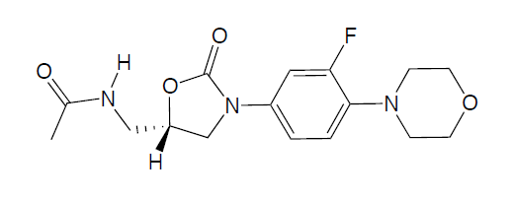 2 bp

2.9 Berechnen Sie die Summenformel der gesuchten Verbindung.
$$n\left(H_{2}O\right)=\frac{m}{M}=0,01797mol$$
$$m\left(H\right)=2∙n\left(H_{2}O\right)∙M\left(H\right)=0,0363g$$
$$p\left(H\right)=\frac{0,03630}{0,5000}=7,26\%$$
$$n\left(CO_{2}\right)=n(C)=\frac{pV}{RT}=\frac{1,0135bar∙0,6839l}{0,08314∙298}=0,02798mol$$
m(C)=0,3360g p(C)=67,20%
Annahme 100g:
$$n\left(C\right)=\frac{67,20}{12,01}=5,595mol$$
$$n\left(H\right)=\frac{7,26}{1,01}=7,188mol$$
$n\left(O\right)=\frac{25,54}{16,00}=1,596mol$ ⟶ C_{3,5}H_{4,5}O₁ ⟶ C₇H₉O₂
Summenformel: C₁₄H₁₈O₄ 4 bp

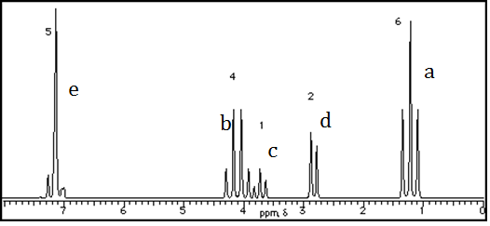

2.10 Zeichnen Sie die Konstitutionsformel der gesuchten Verbindung. Kennzeichnen Sie eindeutig, welche Signale im ¹H-NMR-Spektrum von welchen Protonen im Molekül stammen, indem Sie kleine Buchstaben a, b, c, etc. sowohl zum Peak im Spektrum als auch zu den signalliefernden Protonen in der Konstitutionsformel schreiben.
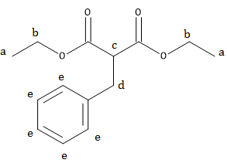 Struktur: 4,5 bp
je richtiger Zuordnung 0,25 bp 1,25 bp Zuordnung
Aufgabe 3 23,5 bp ≙ 7 rp
Aluminium und Komplexe
3.1 Zeichnen Sie die Al-Atome als Kugeln in die Elementarzelle der kubisch dichtesten Packung.
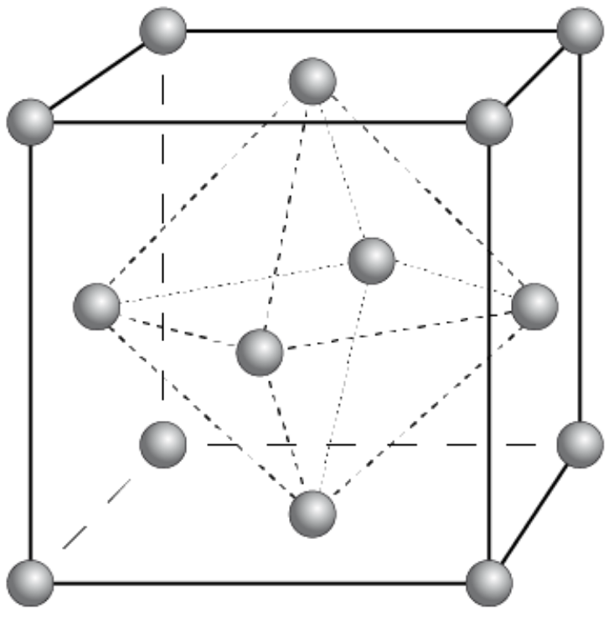 1 bp
3.2 Berechnen Sie den Gitterparameter a in pm.
$ρ=\frac{m_{EZ}}{V_{EZ}}=\frac{Atome/EZ∙M}{N_{A}∙a^{3}}$
$a=\sqrt[3]{\frac{\frac{Atome}{EZ}∙M}{ρ∙N_{A}}}$ $a=4,049∙{10}^{-8}cm=405 pm$ 3 bp

3.3 Benennen Sie die bei den Lösungsvorgängen gebildeten Ionen systematisch.
[Al(H₂O)₆]³⁺ | Name: Hexaaquaaluminium(III) - kation 1 bp
[Al(OH)₄]⁻ | Name: Tetrahydroxidoaluminat (III) 1 bp
3.4 Formulieren Sie für die beiden genannten Lösungsvorgänge abgestimmte Reaktionsgleichungen.
2 Al + 6 H⁺ + 12 H₂O 2 [Al(H₂O)₆]³⁺ + 3 H₂ 1 bp
2 Al + 2 OH⁻ + 6 H₂O 2 [Al(OH)₄]⁻ + 3 H₂ 1 bp
3.5 Vervollständigen Sie die nachstehenden Reaktionsgleichungen im Bayer-Verfahren, indem Sie korrekte stöchiometrische Koeffizienten sowie ggf. auch fehlende Spezies ergänzen.
Al₂O₃ + 2 OH⁻ + 7 H₂O ⟶ 2 [Al(OH)₄(H₂O)₂]⁻ 1 bp
SiO₂ + 2 OH⁻ ⟶ ${SiO}_{2}{(OH)}_{2}^{2-}$ 1 bp
${SiO}_{2}{(OH)}_{2}^{2-}$ + Ca²⁺ ⟶ $CaSiO_{3}↓$+ H₂O 1 bp
[Al(OH)₄(H₂O)₂]⁻ ⟶ Al(OH)₃ + OH⁻ + 2 H₂O 1 bp
2 Al(OH)₃ ⟶ Al₂O₃ + 3 H₂O 1 bp

3.6 Berechnen Sie die Anzahl der Cr³⁺-Ionen in diesem Rubinstab.
$V=r^{2}πl={0,575}^{2}∙π∙15,2=15,788{cm}^{3}$
$m\left(Stab\right)=15,788∙4,05=63,941g$
$m\left(Cr\right)=63,941∙\frac{0,05}{100}=0,03197 g$
$N\left(Cr\right)=0,03197∙\frac{{10}^{-3}}{52∙1,661∙{10}^{-27}}≈3,70∙{10}^{20}$ 2 bp

3.7 Schreiben Sie in jedes der vorgegebenen Kästchen, ob das fragliche d-Orbital zu den t_{2g-} oder den e_{g}-Orbitalen gehört.
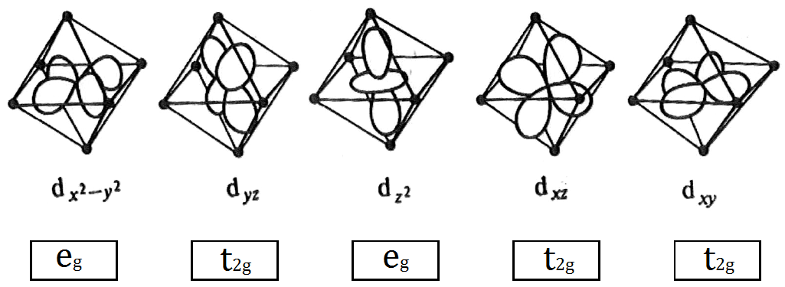 je 0,5 2,5 bp

3.8 Besetzen Sie das aufgespaltene d-Orbital-Schema des Cr³⁺, indem Sie für alle Elektronen in der üblichen Weise Pfeile eintragen.
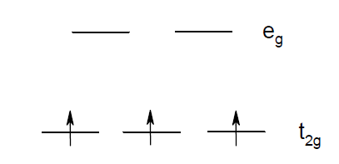 3 bp

3.9 Geben Sie die Kernreaktionen der Zerfälle von ²⁴Al mit zwei Gleichungen an.
${}_{13}^{24}{Al→ {}_{12}^{24}{Mg+e^{+}}}$
${}_{12}^{24}{Mg} →{}_{10}^{20}{Ne+ {}_{2}^{4}{He}}$ 2 bp

3.10 Schreiben Sie die Kernreaktion dieses Elektroneneinfangs an.
${}_{13}^{26}{Al+e^{-}→ {}_{12}^{26}{Mg}}$ 1 bp

Aufgabe 4 29,5 bp ≙ 8 rp
Aluminium, Bindungen und Thermochemie
4.1 Berechnen Sie die Temperatur, ab der das Gleichgewicht auf Seite des Produkts liegt.
$Δ_{r}H°=3⋅\left(-51,46\right)+584,59+3⋅10,56=409,09⋅{10}^{3}Jmol^{-1}$ 1 bp
$Δ_{r}S°=3⋅227,95-314,44-2⋅39,55=290,31 JK^{-1}mol^{-1}$ 1 bp

$T=\frac{Δ_{r}H°}{Δ_{r}S°}=1409 K$ (1136°C) 1 bp

4.2 Geben Sie eine abgestimmte Gleichung für diesen Vorgang an:
AlCl₃ + 3 LiAlH₄ → 4 AlH₃ + 3 LiCl 1,5 bp
4.3 Kreuzen Sie die richtige Konfiguration von AlH₃ nach VSEPR an
X trigonal planar 1 bp
4.4 Die Abbildung zeigt ein leeres MO-Schema für AlH₃. Besetzen Sie das MO – Schema, indem Sie alle (!) Elektronen des Moleküls als Pfeile eintragen.
Kennzeichnen Sie HOMO und LUMO und kreuzen Sie das richtige Magnetverhalten an.
X diamagnetisch O paramagnetisch
richtige e-Anzahl 1 bp, richtige Besetzung 1 bp, HOMO/LUMO 1 bp, Magnetverhalten 1 bp
4.5 Ergänzen Sie die Keilstrichformel für das Addukt, geben Sie gegebenenfalls formale Ladungen an.
2,5 bp

4.6 Schreiben Sie in die Kästchen richtig AlH₃ bzw. NMe₃
4.7 Schreiben Sie das Elektronenpaar der Lewisbase auf das richtige HOMO.
Kästchen 2,5 bp, e-Paar 0,5 bp
4.8 Berechnen Sie die Reaktionsenthalpie für die Adduktbildung in kJ/mol
$ΔE=\left(-11,9\right)-\left(-9,4\right)= -2,5 eV$ pro Elektron 1 bp
$Δ_{r}H°=2 ⋅\left(-2,5 eV\right)⋅\frac{{1,602⋅10}^{-19}J}{eV}⋅6,022⋅{10}^{23}mol^{-1}=-482 {kJmol}^{-1}$ 1,5 bp
4.9 Berechnen Sie die Wellenlänge, die dem Übergang zwischen dem bindenden
(-11,9 eV) und dem antibindenden (3,7 eV) MO entspricht.
$ΔE=15,6 eV=2,499⋅{10}^{-18}J=\frac{hc}{λ}$
$⇒λ=\frac{hc}{2,499⋅{10}^{-18}J}=79,5 nm$ 1,5 bp
4.10 Berechnen Sie, welche Masse an Aluminium für so einen Blitz erforderlich war.
$E=Pt=8000\frac{J}{s}⋅\frac{1}{30}s= 266,7J$
$m =Mn=26,98 gmol^{-1}⋅4⋅\frac{266,7J}{3351,4 kJmol^{-1}}=8,6 mg$ 2 bp
4.11 Berechnen Sie die Gitterenergie von Al₂O₃ in kJ/mol.
$5,986 eV≜577,5\frac{kJ}{mol}$ $18,83 eV≜1817\frac{kJ}{mol}$ $28,45 eV≜2745\frac{kJ}{mol}$ 1 bp
Aus 4 Al _{(s)} + 3 O₂ _{(g)} → 2 Al₂O_{3 (s)} erhält man
$$Δ_{r}H°=4Δ_{sub}H°+4⋅\left(IE1+IE2+IE3\right)+ 3Δ_{Diss}H°\left(O_{2}\right)+ 6\left(EA1+EA2\right)+ 2Δ_{Gitt}H°$$
$-3351,4=1320+20558+1480,8+9831,6+2 Δ_{Gitt}H°$
$Δ_{Gitt}H°= -18271 kJmol^{-1}$ 4 bp
4.12 Berechnen Sie den Zeitbedarf für die elektrolytische Herstellung der Aluminiumspitze in Tagen.
Höhe der Al-Pyramide: 169,26-169,04m = 22 cm 0,5 bp
$V=\frac{a^{2}∙h}{3}=\frac{{12}^{2}∙22}{3}=1056 {cm}^{3}$ $m=ρ∙V=2,699∙1056=2850 g$ 1 bp
$t=\frac{m∙z∙F}{M∙I∙η}=\frac{2850∙3∙96485}{26,98∙2∙0,8}≈19110145 s=5308 h= 221,2 d$ 2 bp
Aufgabe 5 27,5 bp ≙ 7 rp
Schwefelverbindungen, Kinetik und Elektrochemie
A. Peroxodisulfat als Oxidationsmittel
5.1 Zeichnen Sie eine Valenzstrichformel des Peroxodisulfat-Ions einschließlich formaler Ladungen.

Struktur 2 bp
formale Ladungen 0,5 bp

5.2 Ordnen Sie in der Struktur allen Atomen die korrekte Oxidationszahl zu. 1 bp
5.3 Geben Sie die kleinsten ganzzahligen Werte der Koeffizienten a, b, c und d an.
a = 1, b = 2, c = 2, d = 1; $1 S_{2}{O_{8}}^{2-}+2 I^{-} → 2 S{O_{4}}^{2-}+ 1 I_{2}$ 1 bp
5.4 Schreiben Sie das Geschwindigkeitsgesetz für die Reaktion (R1) auf und geben Sie die Gesamtreaktionsordnung an.
v = k·c(S₂O₈²⁻)^{x}·c(I⁻)^{y}
Messreihen (1) und (2): c₀(S₂O₈²⁻)₍₂₎/c₀(S₂O₈²⁻)₍₁₎=1,4
c₀(I⁻)₍₂₎=c₀(I⁻)₍₁₎ v₀₍₂₎/v₀₍₁₎=1,4 => x = 1 1 bp
Messreihen (1) und (3): c₀(S₂O₈²⁻)₍₃₎/c₀(S₂O₈²⁻)₍₁₎=1,8
c₀(I⁻)₍₃₎/c₀(I⁻)₍₁₎=1,5 v₀₍₃₎/v₀₍₁₎=2,7=1,8⋅1,5 => y= 1 1 bp
v = k·c(S₂O₈²⁻)·c(I⁻) 0,5 bp
Gesamtreaktionsordnung: 2 0,5 bp

5.5 Berechnen Sie die Geschwindigkeitskonstante k aus den oben gegebenen Messwerten.
k = v/c(S₂O₈²⁻)·c(I⁻) = 1,1·10⁻⁸/(0,1·10⁻³. 1.10⁻²) = 0,011 L·mol⁻¹·s⁻¹ 1,5 bp
5.6 Berechnen Sie die Temperatur (in °C), die man wählen muss, um unter sonst gleichen Bedingungen die Reaktionsgeschwindigkeit zu verzehnfachen.
Arrhenius-Gleichung anwenden: $\frac{k_{1}}{k_{2}}=e^{\frac{E_{a}}{R}\left(\frac{1}{T_{2}}-\frac{1}{T_{1}}\right)}$
mit k₁/k₂ = 1/10
⇒ $ln\frac{1}{10}=\frac{E_{a}}{R}\left(\frac{1}{T_{2}}-\frac{1}{T_{1}}\right)$ ⇒ $\frac{1}{T_{2}}=\frac{R}{E_{a}}∙ln\frac{1}{10}+\frac{1}{T_{1}}$ ⇒ T₂ = 345 K ~ 72ºC 2,5 bp
5.7 Geben Sie eine abgestimmte Gleichung für die Reduktion von Iod mit Thiosulfat an.
2 S₂O₃²⁻ + I₂ ⇄ 2 I⁻ + S₄O₆²⁻ 0,5 bp
5.8 Schreiben Sie für diese Variante der Reaktion (R1) das Geschwindigkeitsgesetz auf.
Die Konzentration der Iodid-Ionen bleibt konstant, weil das gebildete Iod rasch mit den Thiosulfat-Ionen, die ja im Überschuss vorliegen, wieder zu Iodid-Ionen reagiert.
→ Reaktion pseudo-1.Ordnung: v = k‘·c(S₂O₈²⁻) 2 bp

B. Peroxodisulfat in der Ioduhr
5.9 Leiten Sie eine Gleichung für die Bildungsgeschwindigkeit von $I_{3}^{-}$ ab. Verwenden Sie dabei für alle Zwischenprodukte die Näherung des quasistationären Zustandes (steady state approximation).
$$v=\frac{d[{I_{3}}^{-}]}{dt}=k_{4}∙\left[I_{2}\right]∙[I^{-}]$$
$$\frac{d\left[I_{2}\right]}{dt}=k_{3}∙\left[I^{+}\right]∙\left[I^{-}\right]-k_{4}∙\left[I_{2}\right]∙\left[I^{-}\right]=0 ⇒ v=k_{4}∙\left[I_{2}\right]∙\left[I^{-}\right]=k_{3}∙\left[I^{+}\right]∙\left[I^{-}\right]$$
$$\frac{d\left[I^{+}\right]}{dt}=k_{2}∙\left[{IS_{2}O_{8}}^{3-}\right]-k_{3}∙\left[I^{+}\right]∙\left[I^{-}\right]=0 ⇒ v=k_{3}∙\left[I^{+}\right]∙\left[I^{-}\right]{=k}_{2}∙\left[{IS_{2}O_{8}}^{3-}\right]$$
$$\frac{d\left[{IS_{2}O_{8}}^{3-}\right]}{dt}=k_{1}∙\left[{S_{2}O_{8}}^{2-}\right]∙\left[I^{-}\right]-k_{2}∙\left[{IS_{2}O_{8}}^{3-}\right]=0 ⇒ v=k_{2}∙\left[{IS_{2}O_{8}}^{3-}\right]=k_{1}∙\left[{S_{2}O_{8}}^{2-}\right]∙\left[I^{-}\right]$$

$v=\frac{d[{I_{3}}^{-}]}{dt}=k_{1}∙\left[{S_{2}O_{8}}^{2-}\right]∙\left[I^{-}\right]$ 4 bp
C. Elektrochemie von Schwefelverbindungen
$$HS{O_{4}}^{-}\underset{→}{ -0,253 }S_{2}{O_{6}}^{2-}\underset{→}{+0,569}H_{2}SO_{3}\underset{→}{ +0,400 }S_{2}{O_{3}}^{2-}\underset{→}{+0,600}S\underset{→}{+0,144}H_{2}S$$
5.10 Berechnen Sie die fehlenden Potentiale x und y.
$x=\frac{2∙0,158-0,569}{1}=-0,253$ V 1 bp
$y=\frac{3∙0,456-0,569}{2}=0,400$ V 1 bp
5.11 Zeigen Sie durch Rechnung, dass S(0) stabil gegenüber Disproportionierung ist.
S(0) stabil, weil $E^{O}(S(0)|S\left(-II\right))$ < $E^{O}(S(II)|S\left(0\right))$ 1 bp
5.12 Geben Sie für die Disproportionierung von S(II) eine abgestimmte Gleichung mit den im Latimer-Diagramm angegebenen Spezies an.
S₂O₃²⁻ ⇄ SO₃²⁻ + S 1,5 bp

5.13 Berechnen Sie die Gleichgewichtskonstante für diese Disproportionierung bei 25°C.
$∆E^{O}=0,60-0,4=0,2$V 1 bp
$∆G^{O}=-z∙F∙∆E^{O}=-R∙T∙lnK$ ⇒ $lnK=\frac{2∙96485∙0,2}{8,314∙298}=15,58$ ⇒ $K=5,8∙{10}^{6}$
1,5 bp

5.14 Reagiert Wasserstoffperoxid mit Na₂S₂O₈ unter Standardbedingungen als Reduktions- oder Oxidationsmittel? Kreuzen Sie richtig an.
x Reduktionsmittel O Oxidationsmittel 0,5 bp
5.15 Stellen Sie die richtige Redoxgleichung auf und berechnen Sie ΔE⁰.
Red: S₂O₈²⁻ + 2 e⁻ ⇌ 2 SO₄²⁻ Ox: H₂O₂ ⇌ O₂ + 2 H⁺ + 2e⁻
S₂O₈²⁻ + H₂O₂ ⇌ 2 SO₄²⁻ + O₂ + 2 H⁺ 1,5 bp
ΔE⁰ = 1,96 V – 0,69 V = 1,27 V 0,5 bp
Aufgabe 6 34 bp ≙ 7 rp
Blei, Calcium und Gleichgewicht
6.1 Berechnen Sie die Konzentrationen an Pb²⁺ und Ca²⁺ in der wässrigen Probelösung.
$c_{Pb}=\frac{c_{EDTA}∙V_{EDTA}}{V_{Pb}}=\frac{0,01\frac{mol}{L}∙0,0203 L}{0,025 L}=0,00812 mol/L$ 1,5 bp
$c_{Ca}=\frac{c_{EDTA}∙V_{EDTA}}{V_{Pb}}=\frac{0,01\frac{mol}{L}∙0,0134 L}{0,025 L}=0,00536 mol/L$ 1,5 bp

6.2 Berechnen Sie die Konzentration an freien Blei-Ionen in der Lösung am Ende der ersten Titration. Gehen Sie davon aus, dass in dieser Berechnung nur die Ionen Pb²⁺, EDTA⁴⁻ und [PbEDTA²⁻] in der Lösung betrachtet werden müssen. Treffen Sie eventuell eine weitere Annahme und überprüfen Sie diese.
$K_{β}=\frac{[\left[PbEDTA^{2-}\right]]}{\left[Pb^{2+}\right]∙\left[EDTA^{4-}\right]}={10}^{18,04}$
$c_{Pb}^{Ges}=\left[Pb^{2+}\right]+\left[\left[PbEDTA^{2-}\right]\right]=\frac{0,00812\frac{mol}{L}∙0,025 L}{0,1278 L}=1,5884∙{10}^{-3} mol/L$ 2 bp

Annahme: $\left[Pb^{2+}\right]≪\left[\left[PbEDTA^{2-}\right]\right] ⇒$ 1 bp
$\left[\left[PbEDTA^{2-}\right]\right]≅1,5884∙{10}^{-3} mol/L$ 1 bp
$\left[Pb^{2+}\right]=\left[EDTA^{4-}\right]$ ⇒ $K_{β}=\frac{1,5884∙{10}^{-3}}{{\left[Pb^{2+}\right]}^{2}}={10}^{18,04}$ 2 bp
$\left[Pb^{2+}\right]=\sqrt{\frac{1,5884∙{10}^{-3}}{{10}^{18,04}}}=3,806∙{10}^{-11} mol/L$ ⇒ Annahme korrekt 2 bp

6.3 Zeigen Sie durch Berechnung, dass dies in beiden Fällen nicht stattfindet.
Gehen Sie für [Pb²⁺] vom Wert aus Aufgabe 6.2 aus. Sollten Sie dort keinen Wert erhalten haben, rechnen sie mit [Pb²⁺] = 3,0·10⁻¹¹ mol/L.
Gehen Sie für [Ca²⁺] vom Wert zu Beginn der 2. Titration aus.
${\left[Pb^{2+}\right]}_{Max}=\frac{K_{L}}{{\left[OH^{-}\right]}^{2}}=\frac{4,2∙{10}^{-15}}{{\left({10}^{-2}\right)}^{2}}=4,2∙{10}^{-11} mol/L$ 2 bp
${\left[Pb^{2+}\right]}_{Max}>3,806∙{10}^{-11} ⇒$ es bildet sich kein Niederschlag 1 bp
${\left[Ca^{2+}\right]}_{Max}=\frac{K_{L}}{{\left[OH^{-}\right]}^{2}}=\frac{3,9∙{10}^{-6}}{{\left({10}^{-2}\right)}^{2}}=3,9∙{10}^{-2} mol/L$ 1 bp
$[Ca^{2+}]=\frac{0,00536\frac{mol}{L}∙0,025 L}{\left(0,1278+0,0223\right)L}=8,93∙{10}^{-4} mol/L$ 1 bp
${\left[Ca^{2+}\right]}_{Max}>8,93∙{10}^{-4} ⇒$ es bildet sich kein Niederschlag 1 bp

6.4 Berechnen Sie die Konzentrationen aller EDTA-Spezies bei pH = 6,00, ohne eine vereinfachende Vernachlässigung anzunehmen. Die Autoprotolyse des Wassers muss nicht beachtet werden, die Aktivitätskoeffizienten aller Ionen sind gleich 1.
c_{Ges} = 0,0100 mol/L; pH =6,00 ⇒ [H⁺] = 10⁻⁶ mol/L

Vereinfachte Variablenbezeichnungen:
[H₄EDTA] = e₀; [H₃EDTA⁻] = e₁; [H₂EDTA²⁻] = e₂; [HEDTA³⁻] = e₃; [EDTA⁴⁻] = e₄
Gleichungen: (1) e₀ + e₁ + e₂ + e₃ + e₄ = 0,01 1 bp
(2) $K_{A_{1}}=\frac{e_{1}∙\left[H^{+}\right]}{e_{0}}$ 1 bp
(3) $K_{A_{2}}=\frac{e_{2}∙\left[H^{+}\right]}{e_{1}}$ 1 bp
(4) $K_{A_{3}}=\frac{e_{3}∙\left[H^{+}\right]}{e_{2}}$ 1 bp
(5) $K_{A_{4}}=\frac{e_{4}∙\left[H^{+}\right]}{e_{3}}$ 1 bp
Berechnungen:
$e_{3}=\frac{e_{4}∙\left[H^{+}\right]}{K_{A_{4}}}$ 1 bp
$e_{2}=\frac{e_{3}∙\left[H^{+}\right]}{K_{A_{3}}}=\frac{e_{4}∙{\left[H^{+}\right]}^{2}}{K_{A_{3}}∙K_{A_{4}}}$ 1 bp
$e_{1}=\frac{e_{2}∙\left[H^{+}\right]}{K_{A_{2}}}=\frac{e_{4}∙{\left[H^{+}\right]}^{3}}{K_{A_{2}}∙K_{A_{3}}∙K_{A_{4}}}$ 1 bp
$e_{0}=\frac{e_{1}∙\left[H^{+}\right]}{K_{A_{1}}}=\frac{e_{4}∙{\left[H^{+}\right]}^{4}}{K_{A_{1}}∙K_{A_{2}}∙K_{A_{3}}∙K_{A_{4}}}$ 1 bp
0,01 = e₄ + e₃ + e₂ + e₁ + e₀
$0,01=e_{4}+\frac{e_{4}∙\left[H^{+}\right]}{K_{A_{4}}}+\frac{e_{4}∙{\left[H^{+}\right]}^{2}}{K_{A_{3}}∙K_{A_{4}}}+\frac{e_{4}∙{\left[H^{+}\right]}^{3}}{K_{A_{2}}∙K_{A_{3}}∙K_{A_{4}}}+\frac{e_{4}∙{\left[H^{+}\right]}^{4}}{K_{A_{1}}∙K_{A_{2}}∙K_{A_{3}}∙K_{A_{4}}}$ 2 bp
$e_{4}=\frac{0,01}{1 + \frac{\left[H^{+}\right]}{K_{A_{4}}} + \frac{{\left[H^{+}\right]}^{2}}{K_{A_{3}}∙K_{A_{4}}} + \frac{{\left[H^{+}\right]}^{3}}{K_{A_{2}}∙K_{A_{3}}∙K_{A_{4}}} + \frac{{\left[H^{+}\right]}^{4}}{K_{A_{1}}∙K_{A_{2}}∙K_{A_{3}}∙K_{A_{4}}}}=2,247∙{10}^{-7}mol/L$ 2 bp
$e_{3}=\frac{e_{4}∙\left[H^{+}\right]}{K_{A_{4}}}=4,088∙{10}^{-3}mol/L$ 1 bp
$e_{2}=\frac{e_{3}∙\left[H^{+}\right]}{K_{A_{3}}}=5,909∙{10}^{-3}mol/L$ 1 bp
$e_{1}=\frac{e_{2}∙\left[H^{+}\right]}{K_{A_{2}}}=2,764∙{10}^{-6}mol/L$ 1 bp
$e_{0}=\frac{e_{1}∙\left[H^{+}\right]}{K_{A_{1}}}=2,764∙{10}^{-10} mol/L$ 1 bp

Aufgabe 7 28,5 bp ≙ 7 rp
Treibstoff und Ottomotor
7.1 Geben Sie die Molmassen an:
Hep: $100,23 gmol^{-1}$ Oct: $114,26 gmol^{-1}$ 0,5 bp
7.2 Berechnen Sie die Standardverbrennungsenthalpie Δ_{c}H° von Heptan in den unten angegeben Einheiten.
C₇H₁₆ + 11 O₂ → 7 CO₂(g) + 8 H₂O (g)

$Δ_{c}H°=Δ_{r}H°=8⋅\left(-241,8\right)+ 7⋅\left(-393,5\right)+ 224,4= -4464,5 kJmol^{-1}$

$Δ_{c}H°= \frac{-4464,5 kJmol^{-1}}{0,10023 kgmol^{-1}}= -44543 kJkg^{-1}$

$Δ_{c}H°= -44543 kJkg^{-1}⋅0,680 kg L^{-1}=-30289 kJL^{-1}$

$-4464,5 kJmol^{-1}$ $-44543 kJkg^{-1}$ $-30289 kJL^{-1}$ 3 bp

7.3 Berechnen Sie die Standardbildungsenthalpie Δ_{f}H° von iso-Octan in kJ/mol.
C₈H₁₈ + 12,5 O₂ → 8 CO₂(g) + 9 H₂O (g)

$Δ_{c}H°= -44328 {kJkg}^{-1}⋅0,11426 kgmol^{-1}= -5064,9 kJmol^{-1}$
$Δ_{c}H°=8Δ_{f}H° \left({CO}_{2}\right)+9Δ_{f}H° \left(H_{2}O\right)-Δ_{f}H°\left(Oct\right)$

$Δ_{f}H°=8⋅\left(-393,5\right)+ 9⋅\left(-241,8\right) -(-5064,9)= -259,3 kJmol^{-1}$ 1,5 bp

7.4 Berechnen Sie die Dichte des Testgemischs in g/L.
$0,07⋅0,68+0,93⋅0,692= 0,691 gcm^{-3}= 691 \text{g/L}$ 1 bp

7.5 Berechnen Sie die Standardverbrennungsenthalpie für das Testgemisch in kJ/mol.
Massen in 1000mL: 47,6 g Hep und 643,6 g Oct
Stoffmengen in 1000mL: $\frac{47,6}{100,23}=0,4749 mol$ Hep und $\frac{643,66}{114,26}=5,633 mol$ Oct
Stoffmenge gesamt in 1000mL : 6,108 mol
Stoffmengenanteile: $x_{Hep}=0,07775$ und $x_{Oct}=0,9222$ 1,5 bp
$Δ_{c}H°\left(Mix\right)=x_{Hep}⋅Δ_{c}H°\left(Hep\right)+ x_{Oct}⋅Δ_{c}H°\left(Oct\right)$ $= 0,07775⋅\left(-4464,5\right)+ 0,9222⋅\left(-5064,9\right)≈ -5018 kJmol^{-1}$
1,5 bp

7.6 Berechnen Sie Standardmischungsentropie und Standard-Mischungs-Gibbs-Energie für 100 mL der Testmischung bei 298 K.
100 mL sind 0,6108 mol
$Δ_{mix}G=nRT(x_{Hep}\ln{x_{Hep}+x_{Oct}\ln{x_{Oct})= -414 \text{J}}}$ 1,5 bp
$Δ_{mix}S=-nR(x_{Hep}\ln{x_{Hep}+x_{Oct}\ln{x_{Oct})=}}$ 1,39 JK⁻¹ 1,5 bp

7.7 In welchem/welchen der 4 Schritte (A-B-C-D) wird keine Arbeit verrichtet?
Geben Sie den/die Buchstaben an:
B, D 1 bp
7.8 In einem der 4 Schritte (A-B-C-D) erfolgt die Verbrennung des Kraftstoffs – so schnell, dass das Volumen praktisch unverändert bleibt.
Geben Sie den Buchstaben an:
B 0,5 bp
7.9 In einem der 4 Schritte (A-B-C-D) wird die Entropie des Arbeitsgases verringert.
Geben Sie den Buchstaben an.
D 0,5 bp

7.10 Berechnen Sie V₁ und V₂
$V_{2}=0,15 V_{1}$ und $V_{1}-0,15V_{1}=1L$ daher $V_{1}=\frac{1L}{0,85}$ = 1,176 L 1 bp
$V_{2}=0,1764 L$ 0,5 bp

7.11 Berechnen Sie T₂ und T₄
$T_{1}=288 K$ T₃ = 2073 K
$\frac{T_{2}}{T_{1}}={\left(\frac{V_{1}}{V_{2}}\right)}^{γ-1}⇒T_{2}=288K {\left(\frac{1,176}{0,1764}\right)}^{0,4}=288K⋅2,14=616 K$
$T_{4}=T_{3}{\left(\frac{V_{2}}{V_{1}}\right)}^{γ-1}= \frac{2073 K}{2,14}=969 K$ 3 bp

7.12 Berechnen Sie die Stoffmenge an Luft im Zylinder
$n=\frac{pV}{RT}=\frac{100000 \text{Pa}⋅0,001176 {\text{m}}^{\text{3}}}{8,314 \text{J }{\text{K}}^{\text{-1}}\text{mo}{\text{l}}^{\text{-1}}⋅288 \text{K}}=0,04911 \text{mol}$ 1 bp

7.13 Berechnen Sie die Änderung der Inneren Energie...
... für Schritt A (Δ_{A}U)
für $0,04911 \text{mol}$ Luft ist $C_{V}=0,04911 \text{mol}⋅20,85=1,024 JK^{-1}$ 1 bp
$Δ_{A}U=C_{V}\left(T_{2}-T_{1}\right)=1,024 JK^{-1}⋅328K= 335,9 J$ 1 bp
... für Schritt B (Δ_{B}U)
$Δ_{B}U=C_{V}\left(T_{3}-T_{2}\right)=1,024 JK^{-1}⋅1457K= 1492 J$ 1 bp
... für Schritt C (Δ_{C}U)
$Δ_{C}U=C_{V}\left(T_{4}-T_{3}\right)=1,024 JK^{-1}⋅\left(-1104K\right)= -1130,5 J$ 1 bp
... für Schritt D (Δ_{D}U)
$Δ_{D}U=C_{V}\left(T_{1}-T_{4}\right)=1,024 JK^{-1}⋅\left(-681K\right)= -697,3 kJ$ 1 bp

7.14 Berechnen Sie den Wirkungsgrad des idealen Ottomotors.
$w= Δ_{A}U+Δ_{C}U= -794,6 J$ 2 bp

nur in Schritt B wird Energie aufgenommen, daher

$η=\frac{|w|}{q}=\frac{|w|}{Δ_{B}U}=\frac{794,6}{1492,0}=0,533 bzw. 53,3\%$ 2 bp

